Тема
Складальні креслення
2 години
План заняття
- Поняття про складальні креслення, їх призначення.
- Розрізи на складальних кресленнях.
- Деталювання.
- Специфікація.
Призначення і особливості складальних креслень
Багато предметів, якими користуються люди у побуті і на виробництві, неможливо виготовити суцільними. Окремі їх частини в процесі використання повинні зазнавати взаємних переміщень, інші частини спрацьовуються чи руйнуються, і їх потрібно періодично замінювати. Тому переважна більшість знарядь праці, побутових приладів, засобів пересування тощо складаються з окремих частин, певним чином з'єднаних і пристосованих одна до одної. Кожна з цих частин має своє призначення.

Деталь – це виріб, який виготовлений з одного шматка матеріалу без використання складальний операцій. Тобто без зварювання, клепання, паяння, склеювання тощо. Вали, осі, гвинти, гайки, кришки, корпуси, важелі — все це деталі.

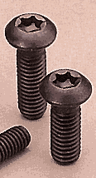
Виріб, складений з окремих деталей, називають складальною одиницею. Кількість деталей у виробі залежить від складності його конструкції.

Щоб скласти виріб з окремих деталей або уявити його будову, потрібне інше креслення — його називають складальним.
На складальному кресленні виріб зображують у складеному вигляді з усіма деталями, що до нього входять.

На виробництві спочатку виготовляють кожну деталь за її кресленням. Потім за складальним кресленням з'єднують їх у виріб.

Складальні креслення, на відміну від розглянутих раніше, містять зображення взаємозв'язаних деталей. Усі вони показані на кресленні. Відомості про кожну деталь (її назва, кількість у виробі, матеріал деталі) заносять у спеціальну таблицю, яку називають специфікацією. Щоб скласти специфікацію, кожній деталі призначають порядковий номер, який проставляють на поличках ліній-виносок.

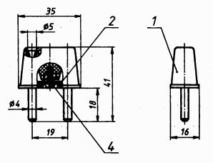
Зображення на складальних кресленнях

На складальних кресленнях можуть бути вигляди, розрізи та перерізи. Вигляди розташовують в проекційному зв’язку. Крім основних виглядів використовують, за потреби, додаткові та місцеві.

Щоб виявити будову виробу, складальні креслення звичайно містять розрізи та перерізи. Розрізи можуть бути повними й місцевими. На симетричних зображеннях поєднують половину вигляду з половиною розрізу (чи їх частини). За допомогою перерізів пояснюють форму окремих деталей, що входять до складу виробу.

Вибір зображень на складальному креслені залежить від потреби з'ясування форми і взаємного розміщення деталей виробу.

Виконують зображення на складальних кресленнях за вже відомими правилами. Нагадаємо деякі з них:

1. Вигляди, розміщені у проекційному зв'язку, не позначають і не надписують.

2. Додаткові і місцеві вигляди позначають стрілкою з літерою.

3. Розрізи позначають розімкненою лінією із стрілками і літерами.

4. Якщо січна площина збігається з площиною симетрії і зображення розрізу розміщене на місці відповідного вигляду, то розріз не позначають.

5. Місцеві розрізи обмежують суцільною тонкою хвилястою лінією.

6. Штриховка однієї деталі (чи однакових деталей) на всіх її зображеннях виконується з нахилом 45° в один бік із однаковою відстанню між лініями.

7. Суміжні деталі штрихують в різні сторони.

8. Місце дотику двох суміжних деталей показують однією суцільною товстою основною лінією без її потовщення (подвоєння).

9. Якщо в розріз потрапляють три і більше деталей, що дотикаються, то змінюють відстань між лініями або напрям штриховки.

10. Більшу відстань між лініями штриховки залишають для більших деталей.

11. Вузькі площі перерізу, ширина яких на кресленні дорівнює 2 мм або менше, показують зачорненими.

Розміри на складальному кресленні

За складальним кресленням виріб збирають з окремих деталей, виготовлених раніше. Тому розміри окремих деталей на складальному кресленні не потрібні і їх не наносять. На ньому потрібні лише ті розміри, які визначають правильне розміщення деталей у виробі, розміри поверхонь чи елементів, якими приєднують складальну одиницю до інших виробів.
На всіх складальних кресленнях наносять розміри, які визначають найбільші довжину, висоту і ширину виробу, тобто габаритні розміри.

Установочні розміри вказують, якщо виріб повинен кріпитися або встановлюватися до іншого виробу або монтуватися.

Приєднувальні розміри – це розміри, які необхідні для приєднання до виробу іншого виробу, що працюють разом.

Специфікація і номери позицій

На складальному кресленні всі складові частини виробу нумерують. Ці номери називають позиціями. Номери позицій наносять на горизонтальні полички, від яких проводять лінії-виноски, що закінчуються точками на зображеннях деталей. Якщо зображення невелике чи зачорнене у перерізі, лінію-виноску закінчують стрілкою. Полички і лінії-виноски проводять суцільними тонкими лініями.

Позиції показують на тих зображеннях, на яких відповідні складові частини проеціюються як видимі, — як правило, на основних виглядах чи розрізах. Щоб легше було знаходити номери позицій на складальному кресленні, полички групують у рядок чи стовпчик на одній лінії і розміщують паралельно і (або) перпендикулярно до основного напису.

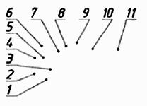
Для групи кріпильних деталей, призначених для одного місця кріплення (наприклад, болт, гайка і шайба) застосовують спільну лінію-виноску. У цьому разі полички сполучаються тонкою вертикальною лінією.

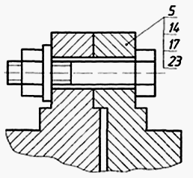
Лінії-виноски проводять так, щоб вони не були паралельними до ліній штриховки, а також не перетинались між собою і з розмірними лініями.

Номери позицій, призначені деталям виробу, заносять до специфікації. Для складних виробів специфікації виконують на окремих аркушах формату А4. На навчальних кресленнях і на кресленнях формату А4, якщо виріб не складний, специфікацію суміщують з кресленням і розташовують над основним написом.
Приклад виконання специфікації до складального креслення наведено нижче.

